http://www.jetbrains.com/idea/download/
ideaIC-13.1.5.tar.gz
hadoop@hadoop:$ sudo mv idea-IC-135.1289/ /usr/local/idea

进入/usr/local/idea
/bin目录./idea.sh
启动界面时选择configure-plugin选择插件
此时点击左下角的“Install JetBrains plugin”选项进入如下页面
如果代理上网的话，设置一下代理：

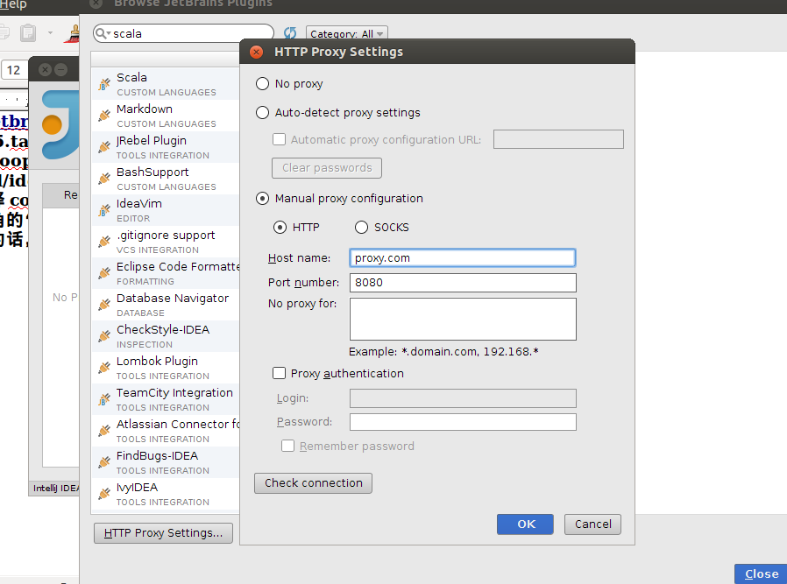

重启：
Create New Project

此时选在左侧列表中的“Scala”选项:

为了方便以后的开发工作,我们选择右侧的“SBT”选项:

点击“Next”进入下一步,设置 Scala 工程的名称和目录:

点击“Finish”完成工程的创建:

由于我们在前面选择了“SBT”选择,所以 IDEA 此时智能的帮助我们构建 SBT 工具:

我们点击工程名称“HelloScala”
：
IDEA 自动完成 SBT 工具的安装需要一段时间,家林这里花了大约 5 分钟的时间,SBT 好后

SBT 会自动帮我们建立好一些目录:

此时右击 src 下的 main 下的 scala 在弹出的“New”下选择“Scala Class”

把 Kinde 选择为“Object”
:

我们还没有设置 Java 的 JDK 路径

此时我们选择最左侧的“Project”选项:

此时我们选择“No SDK”的“New”初选如下视图:
设置字体大小 File - > 搜索 Font进行设置 对眼睛有益的RGB数值分别是（199,237,204）
Ctrl + f自动补全

